RAMA JUDICIAL DEL PODER PUBLICO
JUZGADO PRIMERO CIVIL DEL CIRCUITO DE SOCORRO
proceso | Demandante | Demandado | Objeto de traslado | Termino de traslado | Radicado
Ordinario Laboral | José A. Espitia González | María A, Patiño Salabarrieta | excepciones | 3 días | 2019-00098-00
TRASLADOS

El Presente TRASLADO se fija hoy diecisiete (17) de julio de dos mil veinte (2020), siendo las 8 a,m.
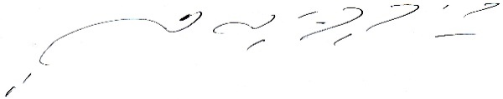
CARLOS ARTURO SUAREZ TRASLAVIÑA
Secretario

